Société d'Histoire du Diocèse de Nîmes
3, rue Guiran 30017 - NÎMES

Une journée à la rencontre de
la Communauté des moines trappistes en Ardèche

Abbaye de Notre Dame des Neiges
Mercredi 29 Juin 2022
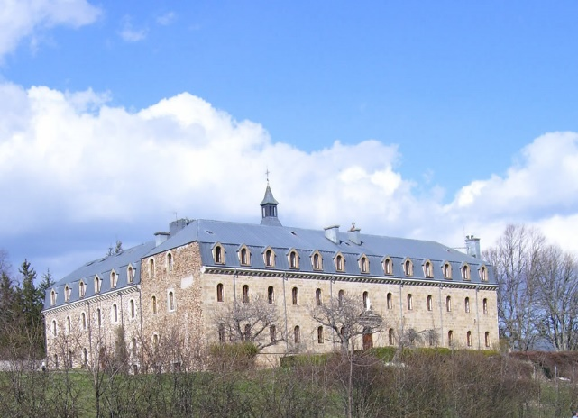
Découvrir la riche histoire de l'abbaye

Partager la foi et l'espérance de la communauté à l'approche de son départ.

Approfondir l'actualité du message de
saint Charles de Foucauld.

Rendez vous et stationnement des voitures au
parking du Parnasse à Nîmes.

► 8 h : Départ pour St Laurent les Bains (07)
► 20 h : Retour sur Nîmes

Participation à la journée comprenant le trajet en
autocar et le repas sur place : 40 €/personne
11 h 00 : messe à l’abbatiale avec les moines
12 h 30 : repas
14 h 30 : partage avec Dom Hugues et visite du mémorial Charles de Foucauld
17 h 30 : Départ pour Nîmes

Pour inscription ou tout renseignement contactez :
Père André Chapus : Tél. 04 66 50 03 12 chapus-andre@wanadoo.fr
Claire de Gourcy : Tél. 06 13 81 45 88 cdegourcy@gmail.com ou Anne Debant : 06 70 39 47 43 a.debant@orange.fr

